**KIỂM TRA 30’**

Mã đề: HH01

1. Cho tam giác MNO vuông tại M, đường cao MK (MK vuông ON), MN = 30cm, góc ONM = 30o. Tính OM và OK. (4đ)

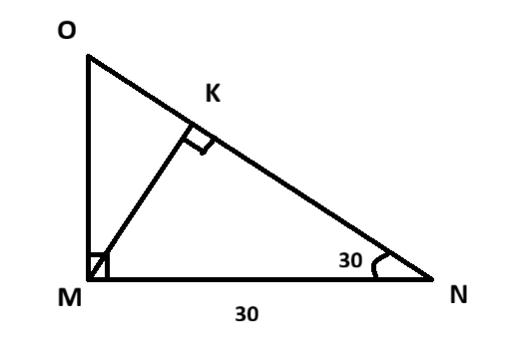

1. Cho tam giác ABC, AB = 2, BC = 6, Góc tạo bởi AB và BC là 60o. Tính AC và diện tích đường tròn ngoại tiếp của tam giác ABC (4đ)

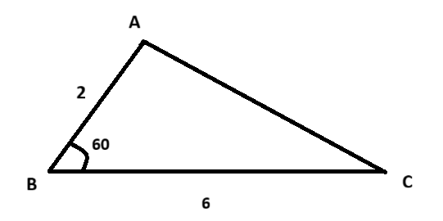

1. Tính giá trị biểu thức: (2đ)
2. 4sin2x + 8sin(x).cos(x) + 4cos2x
3. tan(10).tan(20)…tan(70).tan(80) + tan(100).tan(110)…tan(160).tan(170)

**---Hết---**